

电阻真空变送器使用手册
Pirani Vacuum Gauge User Manual
RBP-201系列

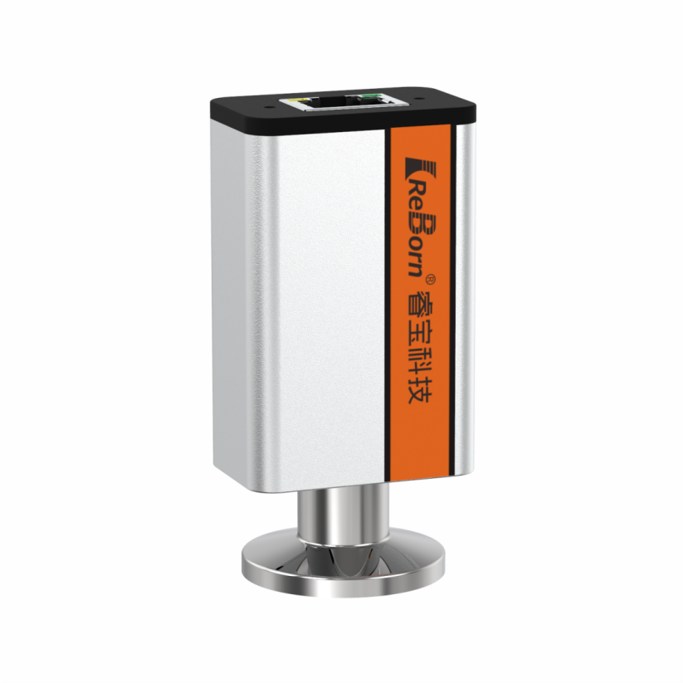

成都睿宝电子科技有限公司
Chengdu Reborn Electronics Technology Co., Ltd.

目 录
1 产品基本信息 1
1.1 产品概述 1
1.2 产品构成 1
1.2.1 工作原理 1
1.2.2 外观尺寸 2
1.3 技术参数 3
1.4产品型号定义 4
1.5包装与交货清单 4
2 安全 5
2.1 安全标识 5
2.2 人员要求 6
2.3 安全规则 6
3 使用环境要求 7
3.1 温湿度要求 7
3.2 气体种类依赖性 7
3.3 供电要求 8
4 安装及使用 9
4.1 安装 9
4.1.1 真空系统超负荷 9
4.1.2 真空系统过压 9
4.1.3 接地保护 9
4.1.4 真空组件 9
4.1.5 污染敏感区域 10
4.1.6 真空连接 10
4.1.7 电气连接 10
4.2 操作使用 11
4.2.1 运行 11
4.2.2 变送器调节 11
4.3 模拟输出 11
4.3.1 标准公式1（1.1 VDC-10 VDC） 11
4.3.2 标准公式2（1.9 VDC-9 VDC） 12
4.3.3 标准公式3（2 VDC-10 VDC） 12
4.3.4 10 Torr线性公式（0-10 VDC） 14
4.4 通讯 14
4.4.1 通讯协议 14
4.5 继电器 20
4.5.1 继电器设置 20
4.5.2 继电器迟滞值 20
5 售后 21
5.1 维修及返厂 21
5.2 保养 21
5.3 技术支持 21
5.4 责任与质保 21

产品基本信息
1.1 产品概述
1.2 产品构成
1.3 技术参数
1.4 产品型号定义
1.5 包装与交货清单

产品概述
RBP-201电阻变送器的测量范围为5.0×$1$0⁻² Pa到1.0×$1$0⁵ Pa，变送器采用RJ-45接口。
RBP-201电阻变送器根据灯丝来分类有两种型号，一种是钨丝型，一种是铂铱丝型。其中铂铱丝型为耐腐蚀型，与钨丝型相比零点稳定性稍弱。
RBP-201电阻变送器采用RJ-45电气连接接口输入14 VDC~30 VDC直流电压，并输出0到10 VDC模拟电压信号。本系列变送器根据不同的适用设备，可选配多种腔体检测接口，包含NW16-KF、NW25-KF等。

产品构成
RBP-201电阻变送器由皮拉尼变送器电子控制部分构成，电子控制部分包含驱动电路、检测电路、控制电路等，变送器更换。外部留有一个气路接口和一个电气接口。

工作原理
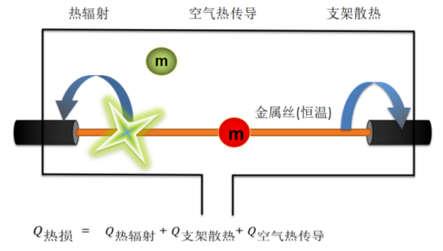
皮拉尼变送器是利用热导原理测量真空度的。在一定的真空范围内，气体的导热率和气压值成正比。将一根热丝加热到比环境温度高约100℃，并通过反馈电路使之稳定维持；热丝上的热损失由热辐射、热丝支架热传导、气体散热组成。当环境温度不变时，由于热丝温度也恒定，则热辐射和支架散热不变；而当气压值变化，由于空气热导率的变化，空气散热产生变化；热丝的加热电压随气压变化而变化。通过测量热丝加热电压即可测量真空度，通过软硬件补偿环境温度变化带来的误差。

外观尺寸
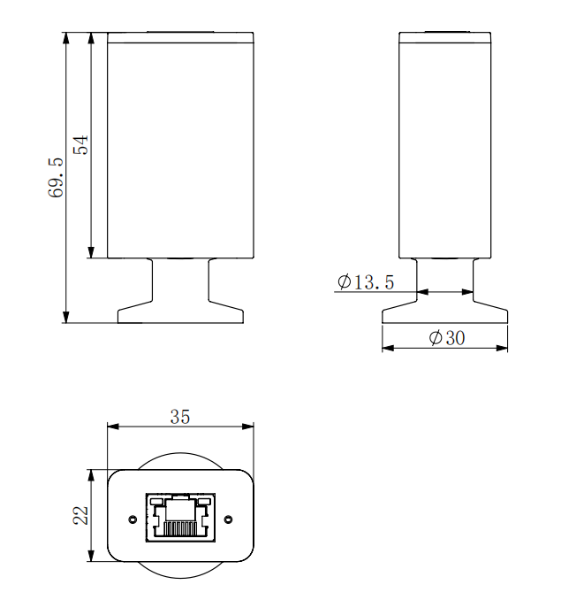
单位：mm

技术参数
关键规格 | 技术参数
测量范围（空气,氧气,一氧化碳,氮气） | 5.0×$1$0⁻² Pa~1.0×$1$0⁵ Pa
精度（氮气） | 1.0×10⁻¹ Pa~1.0×10⁴ Pa ±15% 5.0×10⁻² Pa~1.0×10⁻¹ Pa ±50% 1.0×10⁴ Pa~1.0×10⁵ Pa ±50%
重复性 | 1×10⁻¹ Pa~1.0×$1$0⁴ Pa ±2%
模拟输出范围 | 0-10 VDC
有效输出范围 | 1.9 VDC~10 VDC
继电器设定范围 | 2.67 VDC~9.61 VDC
电压压强换算 | 1.286 V/dec
错误信号 | 0-0.5 V
灯丝断裂 | 0.1 V
模拟输出阻抗 | 2×4.7 Ω
最小输出阻抗负载 | 10 kΩ，防短路输出
测量识别 | 27 kΩ
输入电压 | 14 VDC-30 VDC
功率 | <1 Watt
最大过压压力 | 1 MPa(10Atm)
工作温度 | 5 ℃~60 ℃
存储温度 | -20 ℃~65 ℃
入口保护等级 | IP40

1.4产品型号定义
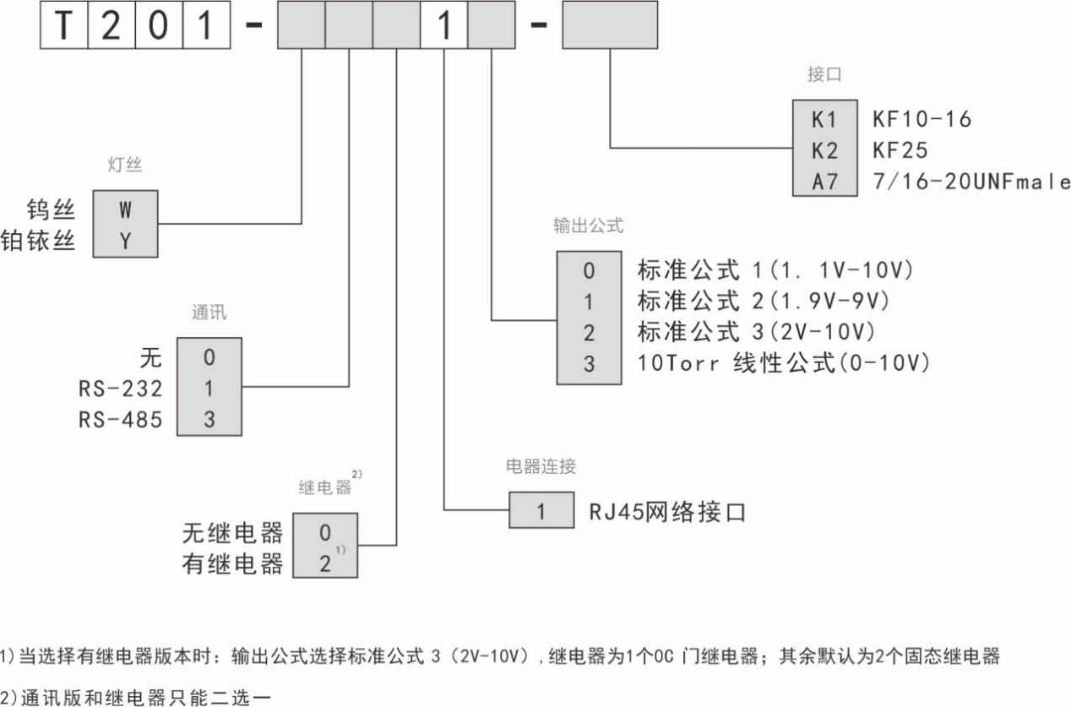

1.5包装与交货清单
RBP-201电阻变送器包装内包含如下附件：
- 电阻变送器*1
- 合格证*1
- 校准针*1

安全
2.1 安全标识
2.2 人员要求
2.3 安全规则

安全标识
本用户手册中使用的安全标识分为警告、注意、提示三大类，定义如下：
 | 警告标识表示对人员有危险，它提示要注意的步骤、操作或状态等，如果不正确执行或遵守，可能会导致人身受到伤害。
 | 注意标识表示对设备有危险，它提示要注意的步骤、操作等，如果不正确执行或遵守，可能会导致产品完全或部分损坏。
 | 提示标识表示重要信息，它提示某些步骤、操作或者状况需要重点强调。
本节对产品本体上的标识进行说明，如下表：
 | 
注意高温 | 安装方向

人员要求
只有经过技术培训的人员才能安装、维护、维修、修理和使用本产品。

安全规则
- 请勿安装替代部件或对变送器进行任何未经授权的修改。
- 如果使用危险材料，用户必须遵守本手册说明的安全预防措施，必要时彻底清洗变送器，并确保使用的材料与本产品中的材料兼容，包括任何密封材料。
- 安装变送器后，或在将其从系统上拆除之前，用清洁干燥的气体彻底清洁变送器，以清除以前使用过程中可能存在的气体残留。
- 处理使用过的变送器时必须在通风罩下清洗，必须戴手套进行保护。
- 为避免爆炸，请勿在爆炸性环境中操作本产品，除非该产品已获得专门认证，可用于此类操作。
- 所有变送器配件必须与变送器规格一致，并与变送器的预期用途兼容。根据说明书进行组装和固定接口。
- 仔细检查所有真空部件连接，以确保密封。
- 切勿在高于额定压力的压力下运行（最大允许压力请参阅产品规格）。

使用环境要求
3.1 温湿度要求
3.2 气体种类要求
3.3 供电要求

温湿度要求
RBP-201电阻变送器对于运行环境有一定的要求，主要包括以下几点：
1. 温度要求：RBP-201电阻变送器的使用温度一般在5℃~60℃之间。如果温度过高或过低，会影响变送器的精度和稳定性。
2. 湿度要求：RBP-201电阻变送器在工作过程中需要保持相对干燥的环境，一般要求相对湿度不超过80%。如果湿度过高，可能会导致变送器内部的电路出现短路或腐蚀等问题。
3. 其他运行环境要求：RBP-201电阻变送器建议在洁净、无尘的环境中使用，以避免灰尘或气体沉积物对变送器的干扰。另外，需要避免变送器受到机械震动或碰撞等外力干扰，以确保其精度和稳定性。如有粉尘等污染，请在真空接口上加过滤措施。
4. 对于不使用需长期保存的RBP-201电阻变送器，需要放置在干燥柜中，避免潮湿环境造成灯丝腐蚀。
注：为了保证RBP-201电阻变送器的精度和稳定性，请确保变送器的运行环境符合上述要求。如若在潮湿或腐蚀环境中使用，请选择耐腐蚀性的铂铱丝版本。

气体种类依赖性
RBP-201电阻变送器测量值与气体有关。干燥的空气、氧气、一氧化碳和氮气无需校准。对于任何其他气体类型，都需要进行转换，以获得正确的压力读数。

压力范围低于100 Pa的校准系数：
气体 | He | Ne | Ar | Kr | Xe | H₂ | CO₂ | Water vapor | Freon 12
矫正  系数 | 0.8 | 1.4 | 1.7 | 2.4 | 3.0 | 0.5 | 0.9 | 0.5 | 0.7

P = 实测值×校正系数
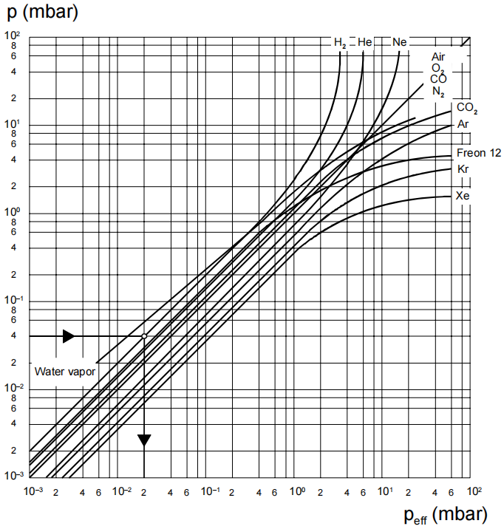

供电要求
供电范围：14 VDC~30 VDC（推荐使用24 VDC电源）。

安装及使用
4.1 安装
4.2 操作使用
4.3 模拟输出
4.4 通讯
4.5 继电器

安装

真空系统超负荷
如果在真空系统加压时打开卡环，可能造成变送器喷出和气体逸出的伤害；当真空系统加压时，不要打开任何卡环。要使用适用于过压类型的夹具。

真空系统过压
两件式中心环的KF连接无法承受这样的压力。过程介质可能被泄露而危害您的健康。需使用带有外部保护的三件式中心环。

接地保护
未正确接地的产品在事故情况下是十分危险的。变送器必须与接地的真空室进行电气连接，该连接必须符合EN61010保护连接的要求。

真空组件
污染和损坏会影响真空组件的功能。操作真空部件时，应采取适当措施，确保清洁，防止损坏。

污染敏感区域
徒手接触产品或其部件会增加污染概率。在这些区域操作时，请务必戴上干净的无绒手套并使用干净的工具。

真空连接
该仪表可以在任何方向上安装。为了防止冷凝物和颗粒进入传感器，建议选择水平或竖直的位置，并使用一个带有定心环和过滤器的密封件。安装仪表后需要进行调整，以确保安装位置便于使用校准按键。

电气连接
RBP-201电阻变送器的电气连接示意图如图所示。如果没有传感器电缆，请按下表制作一个。将传感器电缆连接到仪表和控制器上。

注：如果用户自行制作电缆，请一定注意网线的不同标准，以实测线序为准，而非网线线色。
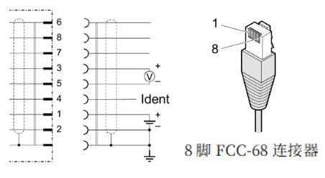
Pin 1:电源
Pin 2:电源公共端，GND
Pin 3:电压输出
Pin 4:变送器标识
Pin 5:电压输出公共端
通讯版本 | 继电器版本  （1个OC门继电器） | 继电器版本  （2个固态继电器）
Pin 6:RS485_A或RS232_TX  Pin 7:RS485_B或RS232_RX  Pin 8:通讯GND | Pin 6:继电器输出  Pin 7:保留  Pin 8:保留 | Pin 6:继电器SP2  Pin 7:继电器SP1  Pin 8:继电器公共端

操作使用

运行
上电之后，请预热至少10分钟，以获得稳定读数。无论压力如何，强烈建议连续使用，中途不要断电。

变送器调节
变送器出厂时已被校准。由于长期使用或污染，可能会发生零点漂移。如有必要，进行定期调零。若测量气体变化，也需重新校准。调零时，请在相同环境条件和相同安装方向下对变送器进行操作。变送器可调整到默认值，但是，如果已知确切的压力值（参考测量），也可以调整为其他压力值。
①如果您使用的是带有过滤器的中心环，请检查它们是否清洁，在必要时更换它们。
②启用变送器并在大气压下上电至少10分钟。
③用校准针点按ADJ按键，进行满度调节。黄绿闪烁2秒，调满成功；黄灯常亮2秒，调满失败。
④抽真空至低于p<<10⁻² Pa，等待至少5分钟。
⑤用校准针点按ADJ按键，进行零点调节。黄绿闪烁2秒，调零成功；黄灯常亮2秒，调零失败。

模拟输出

标准公式1（1.1 VDC-10 VDC）
RBP-201电阻变送器标准公式1输出信号与压力值的换算关系如下：
P_{Torr} = 10^{((Vout-6.304)/1.286)} Vout = 1.286*log10(P_{Torr}) + 6.304
P_{mbar} = 10^{((Vout-6.143)/1.286)} Vout = 1.286*log10(P_{mbar}) + 6.143
P_{Pascal} = 10^{((Vout-3.572)/1.286)} Vout = 1.286*log10(P_{Pascal}) + 3.572
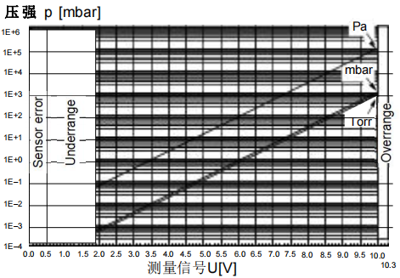

标准公式2（1.9 VDC-9 VDC）
RBP-201电阻变送器标准公式2可直接替代APG-100系列电阻规（继电器不兼容），其输出信号与压力值的换算关系如下：
P_{Torr} = 10^{(Vout-6.125)} Vout = log10(P_{Torr}) + 6.125
P_{mbar} = 10^{(Vout-6)} Vout = log10(P_{mbar}) + 6
P_{Pascal} = 10^{(Vout-4)} Vout = log10(P_{Pascal}) + 4

标准公式3（2 VDC-10 VDC）
RBP-201电阻变送器标准公式3可直接替代APG-MP系列电阻规（继电器不兼容），其输出信号与压力值的换算关系如下：
电压（V） | 真空度（Torr) | 真空度（mabr） | 真空度（Pa）
2 | 0.0000075 | 0.00001 | 0.001
2.05 | 0.000173 | 0.00023 | 0.023
2.1 | 0.000466 | 0.000621 | 0.0621
2.2 | 0.00102 | 0.00136 | 0.136
2.4 | 0.00223 | 0.00297 | 0.297
2.6 | 0.00346 | 0.00461 | 0.461
2.8 | 0.00488 | 0.0065 | 0.65
3 | 0.00765 | 0.0102 | 1.02
3.2 | 0.011 | 0.0147 | 1.47
3.4 | 0.0143 | 0.019 | 1.9
3.6 | 0.0221 | 0.0294 | 2.94
3.8 | 0.0312 | 0.0416 | 4.16
4 | 0.0421 | 0.0561 | 5.61
4.2 | 0.054 | 0.072 | 7.2
4.4 | 0.0671 | 0.0894 | 8.94
4.6 | 0.0848 | 0.113 | 11.3
4.8 | 0.109 | 0.145 | 14.5
5 | 0.132 | 0.176 | 17.6
5.2 | 0.167 | 0.222 | 22.2
5.4 | 0.237 | 0.316 | 31.6
5.6 | 0.31 | 0.413 | 41.3
5.8 | 0.405 | 0.539 | 53.9
6 | 0.512 | 0.682 | 68.2
6..2 | 0.631 | 0.84 | 84
6.4 | 0.795 | 1.06 | 106
6.6 | 0.998 | 1.33 | 133
6.8 | 1.2 | 1.6 | 160
7 | 1.4 | 1.86 | 186
7.2 | 1.7 | 2.26 | 226
7.4 | 2.06 | 2.74 | 274
7.6 | 2.43 | 3.24 | 324
7.8 | 2.8 | 3.73 | 373
8 | 3.29 | 4.38 | 438
8.2 | 3.97 | 5.29 | 529
8.4 | 4.7 | 6.26 | 626
8.6 | 5.72 | 7.62 | 762
8.8 | 7.04 | 9.38 | 938
9 | 9.53 | 12.7 | 1270
9.2 | 12.5 | 16.7 | 1670
9.4 | 16.8 | 22.4 | 2240
9.5 | 21.6 | 28.7 | 2870
9.6 | 26.5 | 35.3 | 3530
9.7 | 33.6 | 44.8 | 4480
9.8 | 49.9 | 66.4 | 6640
9.9 | 106 | 141 | 14100
9.95 | 462 | 615 | 61500
10 | 750 | 1000 | 100000

10 Torr线性公式（0-10 VDC）
RBP-201电阻变送器10Torr（10Torr以上都是10V）线性公式输出信号与压力值的换算关系如下：
P_{Torr} = Vout Vout = P_{Torr}
P_{mbar} = Vout*1.3332 Vout = P_{mbar}/1.3332
P_{Pascal} = Vout*133.32 Vout = P_{Pascal}/133.32

通讯
通讯格式数据为MODBUS RTU。
可通过通讯查询真空度、校准满度、校准零点、查询/更改地址、查询/更改波特率。
大气状态长按无标识按键10S以上，可重置通讯设置为默认设置。
通讯总线RS485或RS232可选。

通讯协议
一、通讯设置
波特率：9600 停止位：1 数据位：8 奇偶校验：无
二、通讯协议
默认地址：01H 默认波特率：9600
大气状态下，长按无标识按键10s以上可恢复默认地址和波特率。
*数据格式均为16进制。
*若校验码错误从机不会回复任何消息。
*通讯过程中，可能由于环境干扰灯等其他因素，可能导致通讯数据收到干扰，从而验证失败。若验证失败不会影响正常通讯，再发送指令即可恢复通讯。
①读取真空度
地址 | 功能码 | 执行功能码 | 功能码长度 | CRC16低字节 | CRC16高字节
01H | 03H | 00H 6BH | 00H 02H | B5H | D7H
响应数据帧：通讯地址、功能码、数据、数据数量、CRC校验。
例如响应真空度为5.0E-1Pa；
地址 | 功能码 | 数据个数 | 数据1 | 数据2 | 数据3 | 数据4 | CRC16低字节 | CRC16高字节
01H | 03H | 04H | 35H | 30H | 2DH | 31H | 29H | 74H
数据内容为ASCII码。
数据1：35H——5 数据2：30H——0 数据3：2DH——- 数据4：31H——1
功能码错误则会回复：
地址 | 功能码 | 错误码 | CRC16低字节 | CRC16高字节
01H | 81H | 01H | 81H | 90H
②校准满度
地址 | 功能码 | 执行功能码 | 功能码长度 | CRC16 低字节 | CRC16 高字节
01H | 06H | 00H 6DH | 00H 02H | 99H | D6H
功能码错误则会回复：
地址 | 功能码 | 错误码 | CRC16低字节 | CRC16高字节
01H | 81H | 01H | 81H | 90H
从机接收成功则回复：
地址 | 功能码 | 错误码 | CRC16低字节 | CRC16高字节
01H | 81H | 05H | 80H | 53H
回复成功后，若网口指示灯闪烁2S则校准成功；失败则不闪烁。
③校准零点
地址 | 功能码 | 执行功能码 | 功能码长度 | CRC16 低字节 | CRC16 高字节
01H | 06H | 00H 70H | 00H 02H | 09H | D0H
功能码错误则会回复：
地址 | 功能码 | 错误码 | CRC16低字节 | CRC16高字节
01H | 81H | 01H | 81H | 90H
从机接收成功则回复：
地址 | 功能码 | 错误码 | CRC16低字节 | CRC16高字节
01H | 81H | 05H | 80H | 53H
回复成功后，若网口指示灯闪烁2S则校准成功；失败则不闪烁。
④波特率操作
查询波特率
发送指令：
地址 | 功能码 | 执行功能码 | 功能码 长度 | CRC16 低字节 | CRC16 高字节
01H | 03H | 00H 72H | 00H 02H | 64H | 10H
从机回复：
地址 | 功能码 | 数据个数 | 数据1 | CRC16 低字节 | CRC16 高字节
01H | 03H | 01H | 03H | B0H | 49H
响应数据为03H（数据与波特率对应关系请参考表1）。
功能码错误则会回复：
地址 | 功能码 | 错误码 | CRC16 低字节 | CRC16 高字节
01H | 81H | 01H | 81H | 90H
更改波特率
发送指令：
地址 | 功能码 | 执行功能码 | 数据 | CRC16 低字节 | CRC16 高字节
01H | 06H | 00H 72H | 00H 04H | 28H | 12H
数据04H代表波特率为19200（数据与波特率对应关系请参考表1）。
若更改成功，网口状态灯会闪烁2S；失败则不会闪烁。
更改失败响应数据：
地址 | 功能码 | 错误码 | CRC16低字节 | CRC16高字节
01H | 81H | 0AH | C0H | 57H
错误码0AH代表数据错误。
地址 | 功能码 | 错误码 | CRC16低字节 | CRC16高字节
01H | 81H | 01H | 81H | 90H
错误码01H代表功能码错误。
表1 数据对应波特率表
响应数据 | 波特率
01H | 2400
02H | 4800
03H | 9600
04H | 19200
05H | 38400
06H | 57600
07H | 115200
08H | 参数异常，请重置通讯设置
⑤地址操作
地址查询
发送指令：
地址 | 功能码 | 执行功能码 | 功能码 长度 | CRC16 低字节 | CRC16 高字节
01H | 03H | 00H 74H | 00H 02H | 84H | 11H
响应数据：
地址 | 功能码 | 数据个数 | 数据1 | CRC16 低字节 | CRC16 高字节
01H | 03H | 01H | 01H | 31H | 88H
数据1：01H位从机当前地址。
功能码错误则会回复：
地址 | 功能码 | 错误码 | CRC16低字节 | CRC16高字节
01H | 81H | 01H | 81H | 90H
更改地址
发送指令：
地址 | 功能码 | 执行功能码 | 数据 | CRC16 低字节 | CRC16 高字节
01H | 06H | 00H 74H | 00H 02H | 48H | 11H
若修改成功，从机响应数据为：
地址 | 功能码 | 错误码 | CRC16低字节 | CRC16高字节
01H | 81H | 05H | 80H | 53H
若修改失败，从机响应数据：
地址 | 功能码 | 错误码 | CRC16低字节 | CRC16高字节
01H | 81H | 0AH | C0H | 57H
错误码0AH代表设置地址超范围（可设置地址范围为1~247）。
地址 | 功能码 | 错误码 | CRC16低字节 | CRC16高字节
01H | 81H | 01H | 81H | 90H
错误码01H代表功能码错误。

继电器

继电器设置
这两个继电器可以设置为仪表测量范围内的任何压力。
①长按对应的SP按键2至5秒，模拟输出会显示当前继电器设定值，超过5s后，继电器会快速增长（当前量级的10%），当超过最高设定值时，设定值会恢复到最低设置值。
②当设定值快速增长时，释放按键，2s内点击或长按键，继电器值会缓慢增加（快速增长量的10%）。释放按键2s后，恢复测量模式。

继电器迟滞值
下图显示了继电器在动作时，存在一个迟滞。在断电时，触点将始终断开。
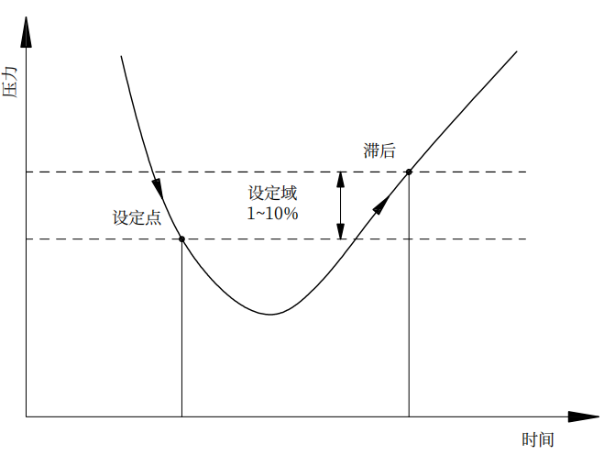
设定点的迟滞值为当前设定值的10%。
当测量值（模拟输出电压）低于设定值时，继电器闭合。
当测量值（模拟输出电压）大于设定值+迟滞值时，继电器断开。

售后
5.1 维修及返厂
5.2 保养
5.3 技术支持
5.4 责任与质保

维修及返厂
如果变送器在收到后无法正常工作，请检查是否存在运输损坏，并检查电源/信号电缆的连接是否正确。任何损坏应立即联系承运人和睿宝公司。

保养
校准：所有变送器都需要初始和定期校准。请按照变送器调节要求进行校准，以确保变送器的读数精度。

技术支持
技术咨询及售后电话：18280332686，微信同步。
本手册如有更新，恕不另行通知，请关注我司网站以获得最新版本。

责任与质保
最终用户对使用的过程承担全部责任，如用户或者第三方使用有如下情景，本公司不再承担任何责任和质保：
- 不遵守本手册中的规则和警告。
- 用不适当的方式使用此产品。
- 对产品进行任何改装。
- 使用未列入本产品手册中的附件。
- 由于污染或者人为损坏。

真空检测 尽在睿宝
Vacuum Detection All in ReBorn


电话：028-85535089、85535103
传真：028-85534180
E-mail:serve@cdreborn.com
地址：四川省成都市东部新区未来大道1999号

TEL：028-85535089、85535103
FAX.：028-85534180
E-mail：serve@cdreborn.com
Add.：No. 1999 Future Avenue East New District Chengdu Sichuan

